### - Nome do Caso de UsoHST081 - Inserir Provas

<Nome do Produto>Sistema Processo Eleitoral

<Nome do cliente>CAU

**Revisões do Documento**

|  |  |  |  |
| --- | --- | --- | --- |
| **Revisão** | **Data** | **Lista de Autores** | **Observações** |
| 1.0 | 13/02/2020 | Diego R Rocha | Criação. |
|  |  |  |  |

**Sumário**

HST-081 – Inserir Provas 4

COMO denunciado, responsável de chapa de chapa denunciada ou denunciante 4

QUERO inserir provas 4

PARA responder ao encaminhamento de produção de provas feito pelo relator de uma denúncia 4

PROTÓTIPO 4

CRITÉRIOS DE ACEITE 5

MENSAGENS 6

INFORMAÇÕES COMPLEMENTARES 7

# HST-081 – Inserir Provas

## COMO denunciado, responsável de chapa de chapa denunciada ou denunciante

## QUERO inserir provas

## PARA responder ao encaminhamento de produção de provas feito pelo relator de uma denúncia

## PROTÓTIPO

1. Inserir Provas:

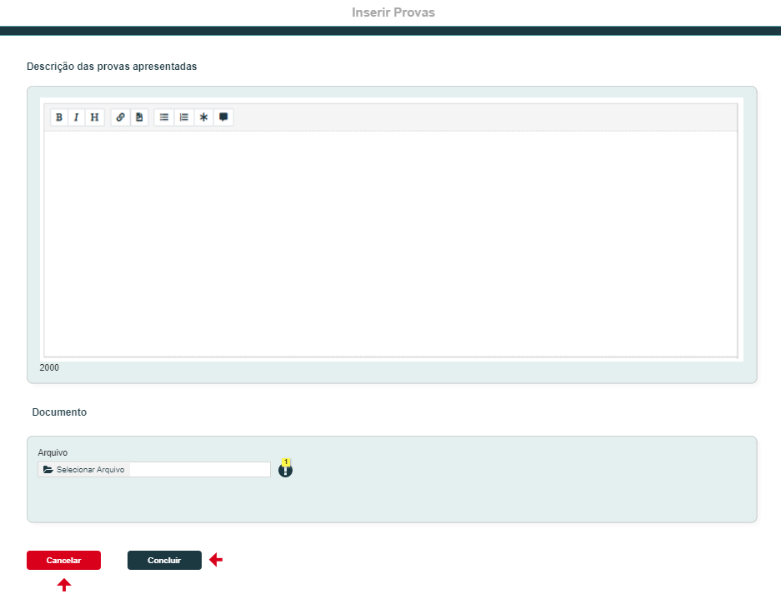

|  |  |  |  |  |  |  |  |  |  |
| --- | --- | --- | --- | --- | --- | --- | --- | --- | --- |
| Analisar Denúncia | | | | | | | | | |
| **ID** | **Nome** | | **Descrição** | **Tipo** | | **Valores Válidos** | | **Formato** | **Restrições** |
|  | Descrição das provas apresentadas | | Responde a solicitação de provas do relator | Texto | | Texto | | - | * Campo obrigatório; * Tamanho: 2000 caracteres; * Exibe os componentes de edição de texto padrão do sistema; |
|  | Arquivo | | Upload | Upload | |  | | PDF,  ZIP,  RAR, DOC,  DOCX, XLS, XLSX, MP4, AVI, WMV,  MP3,  WAV,  JPG, JPEG, PNG | * Tamanho: 25 MB por arquivo; * Limite de até 5 arquivos. |
| **Comandos** | | | | | | | | | |
| **Nome** | | **Descrição** | | | **Tipo** | | **Regras** | | |
| Concluir | | Inclui os dados de prova | | | Botão | | 1. Inclui as provas para o encaminhamento e exibe a mensagem **ME02**. | | |
| Selecionar Arquivo | | Realiza o upload de arquivos a partir do dispositivo local. | | | Botão | | 1. Caso o arquivo selecionado possua o tamanho ou formato inválido, então o sistema exibe a mensagem **ME01**; 2. O sistema deve limitar até 5 arquivos. Caso já existam 5 arquivos, então esta ação fica desabilitada. | | |
| Informativo de documentos | | Ícone informativo na seção “Documentos” | | | Ícone | | 1. Ao posicionar o cursor sobre o ícone, então exibe a legenda: São permitidos até 5 arquivos de 25 MB nos formatos: pdf, zip, rar, doc, docx, xls, xlsx, mp4, avi, wmv, mp3, wav, jpg, jpeg ou png. | | |
| Excluir Arquivo | | Exclui o arquivo | | | Botão | | 1. N/A | | |
| Cancelar | | Cancela a operação | | | Botão | | 1. N/A | | |

## CRITÉRIOS DE ACEITE

1. **Premissa:** 
   1. Somente o destinatário do encaminhamento consegue inserir provas. Caso o destinatário seja uma chapa, todos os responsáveis têm permissão para inserir provas.
   2. A ação “Inserir Provas” não deve ser exibida ou permitida para o usuário que não seja o destinatário;
   3. O prazo de envio das provas deve ser em dias corridos.
2. **Regras Gerais:**
   1. O usuário aciona “**Inserir Provas**” a partir do formulário Eleitoral_HST077_Aba_Parecer_Denuncia, então o sistema exibe **P01**;
   2. A ação “Inserir Provas” só deve estar habilitada para o encaminhamento “Produção de provas” que possua o status “Pendente”. Caso contrário, deve estar oculta e desabilitada;
   3. Caso o prazo de envio das provas (Coluna “Envio/Agendamento”) tenha encerrado e o(s) destinatário(s) não tenham inserido as provas, então o sistema altera o status do(s) encaminhamento(s) para “Transcorrido”;
      1. Caso o prazo de envio das provas (Coluna “Prazo para envio”) tenha encerrado, então o sistema oculta e desabilita a ação “Inserir Provas”.
   4. **Ao concluir inserção de provas o sistema deve:**
      1. Incluir as provas para o encaminhamento;
      2. Registrar o status “Concluído” para o encaminhamento;
      3. Registrar a data e hora do cadastro;
      4. Registrar os dados para histórico da denúncia: Usuário, Data/Hora, Ação: Inserção de provas;
      5. Caso o prazo de envio já tenha sido encerrado, durante o processo de cadastro, então o sistema impede a conclusão, exibe a mensagem **ME04** e fecha o formulário.
   5. **Regras de envio de e-mail**. O sistema verifica a parametrização de e-mails para a atividade secundária “4.6 Inserir Provas” no processo eleitoral de referência em:
      * + - **Registro 01**: Envia e-mail para o relator atual da denúncia.
          - **Registro 02**: Envia e-mail para o destinatário. Caso o destinatário seja o chapa, então envia e-mail aos responsáveis da chapa.
   6. **Nos e-mails enviados após cadastrar a defesa o sistema deve exibir os seguintes campos de acordo com o tipo da denúncia:**
      1. Caso o tipo de denúncia seja “**Membro de Chapa**”:

Protocolo: (Número);

Processo Eleitoral: (Ano);

Tipo de denúncia:;

Nome do Denunciado:;

Nº Chapa:;

UF: (UF da Chapa ou IES);

Encaminhamento;

Descrição das provas apresentadas.

* + 1. Caso o tipo de denúncia seja “**Chapa**”:

Protocolo: (Número);

Processo Eleitoral: (Ano);

Tipo de denúncia:;

Nº Chapa:;

UF: (UF da Chapa ou IES);

Encaminhamento;

Descrição das provas apresentadas.

* + 1. Caso o tipo de denúncia seja “**Membro de Comissão**”:

Protocolo: (Número);

Processo Eleitoral: (Ano);

Tipo de denúncia:;

Nome do Denunciado:;

UF: (UF do denunciado);

Encaminhamento;

Descrição das provas apresentadas.

* + 1. Caso o tipo de denúncia seja “**Outros**”:

Protocolo: (Número);

Processo Eleitoral: (Ano);

Tipo de denúncia:;

UF: (UF da denúncia);

Encaminhamento;

Descrição das provas apresentadas.

.

## MENSAGENS

|  |  |  |  |
| --- | --- | --- | --- |
| **Mensagens** | | | |
| **ID** | **Descrição** | **Tipo** | **Ações** |
|  | Arquivo inválido. | Alerta |  |
|  | Prezado(a), provas inseridas com êxito para a denúncia nº <99999>. |  | Ok |
|  | Campo de preenchimento obrigatório. | Alerta |  |
|  | Prezado(a), o prazo de inserção de provas está encerrado. | Alerta |  |

## INFORMAÇÕES COMPLEMENTARES

N/A